**UNIVERSIDADE VIRTUAL DO ESTADO DE SÃO PAULO**

Cintia Izumi Shinoda

Cristiano Gois de Araújo

Fernando Miguel Escribano Martinez

Pedro Henrique Faria Cruz

Rogerio Gonçalves da Silva

Willy Paulino de Oliveira Gomes

**Desenvolvimento e Implementação de Tecnologia Web como Ferramenta de Publicidade para o Brechó do Sítio Agar**

São Paulo - SP

2024

**UNIVERSIDADE VIRTUAL DO ESTADO DE SÃO PAULO**

**Desenvolvimento e Implementação de Tecnologia Web como Ferramenta de Publicidade para o Brechó do Sitio Agar**

Relatório Técnico-Científico apresentado na disciplina de Projeto Integrador em Computação II para os cursos de Bacharelado em Ciência de Dados e Engenharia de Computação da Universidade Virtual do Estado de São Paulo (UNIVESP).

São Paulo - SP

2024

ARAÚJO, Cristiano Gois de; CRUZ, Pedro Henrique Faria; GOMES, Willy Paulino de Oliveira; MARTINEZ, Fernando Miguel Escribano; SHINODA, Cintia Izumi; SILVA, Rogerio Gonçalves da. **Desenvolvimento e Implementação de Tecnologia Web como Ferramenta de Publicidade para o Brechó do Sítio Agar**. Relatório Técnico-Científico. Bacharelado em Ciência de Dados – **Universidade Virtual do Estado de São Paulo**. Tutor: Rafael Mazzini Ramalho. Polos Parque Bristol, Aricanduva e Jaguaré, 2024.

**RESUMO**

O uso das ferramentas no ambiente *Web* propiciam uma infinidade de usos. Em particular, o grupo se engajou com a causa do Sítio Agar. Entidade sem fins lucrativos, para a qual, por intermédio de uma campanha pela *Internet*, será realizada captação de novos doadores. A campanha está sendo idealizada em conjunto com a agência de propaganda parceira, porém no momento há falta de capital humano para desenvolver a página *Web*. Então surgiu uma oportunidade para o grupo que estava alinhada aos objetivos do Projeto Integrador. Este tipo de página recebe o nome de *Landing Page*. Para nortear o nosso trabalho estamos utilizando o *Design Thinking* em todo o processo de desenvolvimento, levando à criação de uma solução tecnológica eficaz. Através de pesquisas bibliográficas e qualitativas, foram escolhidos linguagens de programação, framework *web*, um banco de dados, um sistema de controle de versões de código e serviço em nuvem para o desenvolvimento do sistema. Uma vez desenvolvida a *landing page*, a entidade poderá realizar diversas ações de divulgação pela *Internet*, seja utilizando as redes sociais ou campanhas com empresas parceiras, facilitando o engajamento do público potencial interessado em ajudar a entidade.

**PALAVRAS-CHAVE:** *Python*; *JavaScript;* Controle de versões; *Landing Page*; API.

**LISTA DE ILUSTRAÇÕES**

Figura 1 - Layout da landing page 14

Figura 2 - Estrutura do Projeto 15

Figura 3 - Modelo Entidade-Relacionamento 16

Figura 4 - Página do administrador 16

Figura 5 - Lista dos administradores (superusers) 17

Figura 6 - Lista de doadores cadastrados 17

Figura 7 - Repositório do projeto no GitHub 18

**SUMÁRIO**

1 Introdução 7

2 Desenvolvimento 8

2.1 Objetivos 8

2.1.1 OBJETIVO GERAL 8

2.1.2 OBJETIVOS ESPECÍFICOS 8

2.2 Justificativa e delimitação do problema 8

2.2.1 A INSTITUIÇÃO SÍTIO AGAR 9

2.2.2 Desafios e Oportunidades da Falta de Infraestrutura Tecnológica no Brechó 9

2.3 Fundamentação teórica 10

2.3.1 ARTE DA CONVERSÃO: O PODER DAS *LANDING PAGES* 10

2.3.2 E QUANDO OCORRE A CONVERSÃO? 11

2.3.3 QUANDO USAR UMA *LANDING PAGE*? 11

2.3.4 O QUE UMA *LANDING PAGE* PRECISA TER? 11

2.3.4 REUSO DE SOFTWARE 11

2.4 Metodologia 13

2.4.1 Sumário das Reuniões sobre o Projeto Integrador com o Sítio Agar e TotalTargets 13

2.4.2 DEFINIÇÃO E IDEAÇÃO 14

2.5 Resultados preliminares: solução inicial 15

2.5.1 *LAYOUT* 15

2.5.2 ESTRUTURA DO PROJETO 16

2.5.3 BANCO DE DADOS 16

2.5.4 *BACK-END* 17

2.5.5 VERSIONAMENTO DE CÓDIGO 19

Referências 20

Apêndice A 21

Apêndice B 23

Apêndice C 25

Apêndice d 28

Apêndice E 29

# 1 Introdução

Ao iniciarmos nossa colaboração com o Sítio Agar em nosso projeto inicial, constatamos uma carência significativa de pessoal na área de Tecnologia da Informação. Durante a crise e a pandemia, a instituição enfrentou dificuldades para manter sua equipe, resultando na extinção do setor de TI. Sendo uma entidade beneficente, o Sítio Agar depende de doações e arrecadações, que sofreram uma queda acentuada durante aquele período.

O Sítio Agar conta com diversas empresas parceiras que fazem trabalho social nesta entidade, destacamos a agência TotalTargets.

Em uma dessas discussões, identificamos a necessidade que eles tinham de fidelizar parceiros para assegurar a continuidade dos projetos. Nosso grupo, após deliberações e com o consenso dos novos membros, decidiu pela continuação do desenvolvimento de soluções que pudessem ampliar o apoio a essa instituição beneficente.

Através de diálogos que esclareceram as necessidades reais, identificamos também a necessidade de aprimorar o sistema de cadastro de parceiros, o que impulsionou a proposta de nosso projeto.

Foi exposta uma nova proposta de projeto que seria atrair pessoas com interesse em fazer a primeira compra na loja do brechó mantido pela instituição.

O interessado irá conceder seus dados pessoais em troca de uma vantagem econômica na compra no brechó.

A proposta de desenvolver uma *landing page* surgiu a partir da sugestão de uma nova campanha voltada para o brechó, visando captar novos contatos. A estratégia envolve oferecer um cupom de desconto para a primeira compra aos clientes que se cadastrarem, fornecendo seu número de celular. Esta abordagem permitirá ao Sítio Agar organizar um sistema de cadastro eficiente.

Uma vez estruturado o cadastro, será possível implementar ações direcionadas a públicos específicos, com foco na fidelização.

# 2 Desenvolvimento

## 2.1 Objetivos

### 2.1.1 OBJETIVO GERAL

O objetivo do presente projeto é desenvolver uma *landing page* para cadastro de doadores, para que estes recebam descontos no brechó do Sitio Agar.

### 2.1.2 OBJETIVOS ESPECÍFICOS

* Identificar possíveis soluções para atração de novos doadores em favor do Sítio Agar;
* Definir o layout e funcionalidades da *landing page*;
* Levantar ferramental adequado à realização do *website*;
* Verificar a eficácia do *website* na prospecção de novos doadores.

## 2.2 Justificativa e delimitação do problema

Após nossa sessão de *brainstorming* com a comunidade externa, discutimos como poderíamos desenvolver uma *landing page* que, não apenas atendesse às necessidades da instituição, mas também estivesse alinhada ao conteúdo acadêmico que os membros do grupo estão estudando.

Foi nesse contexto que surgiu a ideia de aplicar o conceito de reutilização de códigos, um tema explorado em disciplinas cursadas por todos os membros do grupo.

Mas haverá um complemento muito importante para garantir a eficácia da futura campanha, o *lead* após o preenchimento dos dados pessoais irá receber um código no seu celular. Este código será apresentado ao colaborador do brechó e este terá a certeza de que houve o correto preenchimento para validar o *voucher*.

Essa abordagem nos permitirá unir esforços em um objetivo comum: a criação de uma *landing page* eficiente e de alta qualidade.

### 2.2.1 A INSTITUIÇÃO SÍTIO AGAR

A Associação Sitio Agar, uma Organização da Sociedade Civil (OSC) sem fins lucrativos, dedica-se ao acolhimento humano de indivíduos em vulnerabilidade.

Fundada por Antonius van Noje em 1988, inicialmente focada em crianças com HIV, evoluiu para abrigar crianças e adolescentes locais, independentemente de sua situação de saúde, promovendo a reconstrução pessoal e coletiva através do diálogo e empatia.

A Associação Sitio Agar financia suas atividades principalmente através de contribuições mensais de associados e empresas, além de parcerias com o poder público. Eles também realizam bazar beneficente para levantar fundos necessários para custear os cuidados dos acolhidos e a manutenção das unidades.

A entidade conta com diversas empresas parceiras, em particular a agência de publicidade, TotalTargets. A TotalTargets é uma agência especializada na gestão de programas de relacionamento e campanhas de incentivo e tem trabalho social com o Sítio Agar há mais de 25 anos.

## 2.2.2 Desafios e Oportunidades da Falta de Infraestrutura Tecnológica no Brechó

A falta de infraestrutura tecnológica no brechó apresenta desafios e oportunidades para a implementação da campanha de *marketing*.

**Desafios:**

* **Ausência de Contatos Cadastrados:** O brechó não possui um sistema de cadastro de clientes, o que dificulta a comunicação direta com o público-alvo. As informações de contato se limitam à agenda de um celular corporativo.
* **Falta de Ferramentas de Gestão:** A falta de um CRM ou sistema similar impede a automação de tarefas, a análise de dados e a segmentação de clientes para ações de *marketing* mais eficazes.
* **Dificuldade na Mensuração de Resultados:** Sem ferramentas de análise de tráfego e interação, torna-se mais complexo avaliar o desempenho da campanha e o retorno do investimento.

**Oportunidades:**

* **Implementação de Soluções Inovadoras:** A necessidade de contornar as limitações tecnológicas incentiva a criatividade e a busca por soluções alternativas, como o uso de QR Codes e códigos impressos para direcionar o público à página da campanha.
* **Crescimento em conjunto com a Campanha:** A implementação da campanha pode justificar investimentos na estrutura tecnológica do brechó, o que traria benefícios a longo prazo para o negócio, como a organização de dados, a comunicação com clientes e a gestão de campanhas futuras.
* **Aumento do Alcance e Engajamento:** A campanha digital, mesmo com as adaptações necessárias, tem o potencial de atingir um público maior do que as ações tradicionais, além de permitir a interação e o engajamento através das redes sociais e da *landing page*.

**Soluções e Estratégias:**

* **Criação de um Sistema de Cadastro Simplificado:** Desenvolver um formulário físico e *online* para coletar dados básicos dos clientes durante a campanha, como nome, contato e preferências.
* **Utilização de Ferramentas Gratuitas ou de Baixo Custo:** Explorar plataformas de *e-mail* *marketing*, redes sociais e ferramentas de criação de *landing pages* com versões gratuitas ou planos acessíveis para iniciar a gestão da campanha.
* **Monitoramento Manual dos Resultados:** Estabelecer métricas e métodos de acompanhamento manual para mensurar o alcance da campanha, como o número de cadastros, acessos à *landing page* e utilização dos cupons de desconto.

Apesar dos desafios, a falta de infraestrutura tecnológica não impede a realização da campanha de *marketing*. Com planejamento, criatividade e foco em soluções alternativas, o brechó pode alcançar resultados positivos, expandir seu público e impulsionar suas vendas.

## 2.3 Fundamentação teórica

### 2.3.1 ARTE DA CONVERSÃO: O PODER DAS *LANDING PAGES*

Vamos agora introduzir este conceito do *marketing*, amplamente utilizadas e que constituem ferramenta essencial no *marketing* digital: As *landing pages.* Elas não deixam de ser páginas na *Internet*, mas com o objetivo principal de coletar informações dos visitantes para qualificar um *lead* (potencial cliente ou prospecto que demonstrou interesse em um produto ou serviço oferecido por uma empresa). Diferentemente de um site, uma *landing page* é específica e voltada para um único objetivo: a conversão.

### 2.3.2 E QUANDO OCORRE A CONVERSÃO?

A conversão acontece quando o visitante da página preenche o formulário e deixa seus dados em troca de algo, como um *e-book* ou um cupom de desconto. Essa estratégia permite que a empresa ou entidade obtenha os dados necessários (e preciosos!) para iniciar um contato e/ou entenda (apenas se for o caso) o interesse do *lead*. Um tipo de site semelhante às *landing pages* são os *hotsites*, que são temporários e muito usados para eventos. A principal diferença entre *hotsites* e *landing pages* é que o primeiro é temporário.

### 2.3.3 QUANDO USAR UMA *LANDING PAGE*?

*Landing pages* são fundamentais em situações como anúncios pagos. Quando você faz um anúncio, você escolhe para onde a pessoa será direcionada após o clique. Optando por *landing pages*, você provavelmente terá uma maior conversão. Além disso, pode ser interessante criar uma *landing page* para cada serviço ou produto que uma empresa ou entidade ofereça, como também para campanhas específicas como a do Sítio Agar. Essa estratégia permite focar especificamente no interesse do *lead*.

### 2.3.4 O QUE UMA *LANDING PAGE* PRECISA TER?

Uma *landing page* eficaz deve conter um título persuasivo, um texto claro e objetivo que descreva bem a oferta, uma ou mais imagens boas relacionadas à proposta de valor, um formulário para obtenção de dados e uma chamada para ação *call-to-action* (CTA) clara.

### 2.3.4 REUSO DE SOFTWARE

O reuso de software é um conceito crucial na engenharia de software moderna, oferecendo aos desenvolvedores a capacidade de aumentar a eficiência, reduzir o trabalho redundante e otimizar a utilização de recursos. No contexto do Projeto Integrador II, a decisão do grupo de reutilizar o código e os *frameworks* no *website* do Sítio Agar nesse projeto subsequente foi uma escolha estratégica. Essa abordagem oferece inúmeros benefícios, e também traz desafios específicos que devem ser abordados para garantir que os objetivos educativos, a inovação e a integridade do projeto sejam mantidas.

A principal vantagem do reuso de código reside no seu potencial para aumentar a produtividade. Ao reutilizar código, como elementos de *front-end* (HTML, CSS e *JavaScript*) e componentes de *back-end* mais complexos (React e Django), a equipe pode evitar começar do zero, economizando uma quantidade significativa de tempo. Isso permite que os alunos se concentrem em refinar a experiência do usuário, melhorar o desempenho e implementar novos recursos. O reuso de software é uma das principais estratégias para reduzir tempo e custo de desenvolvimento, especialmente quando se trabalha com sistemas modulares e bem arquitetados (SOMMERVILLE, 2019). Essa prática pode capacitar a equipe a explorar aspectos mais avançados do desenvolvimento, ao invés de refazer o trabalho estrutural.

Além disso, o reuso de frameworks como React e Django traz uma camada adicional de benefícios. As estruturas são criadas para simplificar tarefas comuns de desenvolvimento, aplicar práticas recomendadas e fornecer componentes pré-construídos que tornam o desenvolvimento mais eficiente. Ao continuar a utilizar esses *frameworks* em um segundo Projeto Integrador, o grupo pode aprofundar a sua compreensão destas ferramentas, maximizando o seu potencial e dominando técnicas avançadas. O React, por exemplo, permite o desenvolvimento baseado em componentes, tornando o código mais fácil de manter, dimensionar e testar. O Django, por outro lado, fornece uma estrutura de *back-end* robusta que oferece suporte à segurança, escalabilidade e implantação rápida. Dominar essas estruturas contribui para uma compreensão prática e profunda das tecnologias padrão da indústria, preparando os alunos para ambientes de desenvolvimento do mundo real.

Contudo, o reuso de softwares e frameworks deve ser abordado com cautela para evitar estagnação e perda de criatividade. Um dos principais riscos é que o grupo possa tornar-se excessivamente dependente das soluções existentes, abrindo mão de oportunidades de inovação e aprendizagem. A simples cópia e colagem do código do projeto anterior no novo pode minar o propósito educacional dos projetos integradores, que são concebidos para incentivar o pensamento crítico, a resolução de problemas e a exploração de novas ideias. Para Martin Fowler (2004), o reuso de software deve ser acompanhado por uma refatoração cuidadosa – melhorando a estrutura interna do código para garantir que ele atenda aos novos requisitos do projeto e melhore a qualidade geral do software.

Ademais, o reuso de frameworks como React e Django oferece um desafio único: embora os frameworks forneçam ferramentas poderosas, eles também impõem uma estrutura e metodologia específicas ao projeto. Se a equipe simplesmente reutilizar a mesma implementação sem explorar novas possibilidades, o projeto corre o risco de se tornar uma repetição de trabalho anterior, sem originalidade e crescimento. Para evitar essa armadilha, é crucial que a equipe procure ativamente formas de inovar dentro dessas estruturas – seja através da incorporação de novas bibliotecas, da utilização de funcionalidades mais avançadas ou da abordagem de necessidades mais complexas dos usuários.

## 

## 2.4 Metodologia

### 2.4.1 Sumário das Reuniões sobre o Projeto Integrador com o Sítio Agar e TotalTargets

Este resumo abrange as quatro primeiras reuniões do projeto, que ocorreram entre 30 de agosto e 4 de outubro de 2024. O objetivo principal do projeto é auxiliar o Sítio Agar, uma instituição beneficente, na captação de doações para seu brechó. Mais detalhes das reuniões podem ser consultadas nos apêndices.

**1ª Reunião (30/08/2024):**

* Definição do problema: O Sítio Agar precisa de ajuda para organizar o brechó e atrair novos clientes.
* Solução proposta: Criar uma campanha com um cupom de desconto para a primeira compra no brechó em troca do cadastro do cliente.
* Discussão sobre ferramentas de CRM para organizar os leads.
* Identificação da falta de infraestrutura tecnológica no brechó.
* Sugestão de usar um QR Code na loja para direcionar para a *landing page* da campanha.

**2ª Reunião (13/09/2024):**

* Discussão sobre a dificuldade de implementar a ideia inicial da campanha (troca de doações por descontos).
* Definição do objetivo principal: Atrair novos clientes para o brechó ou arrecadar doações?
* Decisão: O foco principal da campanha será **arrecadar doações** para o brechó.
* Próximos passos: Criar uma estratégia mais simples e atrativa.

**3ª Reunião (18/09/2024):**

* Apresentação de três opções de ação para a campanha:
  + *Landing page* com voucher de desconto para doadores.
  + "Clube do brechó" com brindes e ofertas exclusivas para doadores.
  + Sorteio mensal de prêmios para doadores.
* Decisão: A opção escolhida foi o **sorteio mensal de prêmios**.
* Discussão sobre a automatização do processo de cadastro e sorteio.
* Definição da gestão de dados dos doadores: Armazenamento na agenda corporativa do Sítio Agar com etiqueta identificando a campanha.

**4ª Reunião (04/10/2024):**

* Definição da fase inicial do projeto: Criação de uma *landing page* para cadastro e oferta de desconto em troca de doações.
* Criação de uma lista de transmissão no WhatsApp para comunicação com os doadores.
* Revisão e ajustes no texto da campanha.
* Validação da campanha com um grupo pequeno de pessoas.
* Próximos passos: Finalização da página de teste, reunião com o responsável pelo brechó e testes da página.

**Mudança de planos (20/09/2024):**

* Mensagens trocadas em 20/09/2024 indicam a necessidade de adaptar a proposta do projeto devido à restrição de tempo.
* Decisão de dividir o projeto em duas fases:
  + Fase 1: *Landing page* funcional para captar contatos e enviar código de confirmação por SMS.
  + Fase 2: Implementação da funcionalidade de sorteio.

**Observações:**

* As atas das reuniões não mencionam a data em que a mudança de planos, informada na troca de mensagens de 20/09/2024, foi discutida com o Sítio Agar.
* É importante verificar como essa mudança impactará o andamento do projeto e se a equipe do Sítio Agar está ciente e de acordo com a nova divisão de fases.

### 2.4.2 DEFINIÇÃO E IDEAÇÃO

Foram utilizados além de informações encontrada na bibliografia consultada, conhecimentos adquiridos em disciplinas cursadas na UNIVESP. Dentre as disciplinas estão: "Engenharia de Software", "Banco de Dados" e "Metodologia Científica".

Definiu-se que o projeto será desenvolvido utilizando as ferramentas relacionadas a seguir:

* Linguagem de Programação:
  + *Back-End*: Python (*Framework*: Django)
  + *Front-End*: JavaScript (*Framework*: React)
* IDE (I*ntegrated Development Environment)*: Visual Studio Code (VS Code)
* Banco de Dados: SQLite
* Controle de Versões: GIT e GitHub
* Testes: *Framework* Pytest
* *Deploy*: Serviço na nuvem Heroku

O *website* desenvolvido apresentará as seguintes funcionalidades:

* Cadastro de doadores;
* Geração de código para requerer desconto;
* Consulta dos dados fornecidos pelos doadores.

## 2.5 Resultados preliminares: solução inicial

### 2.5.1 *LAYOUT*

Na Figura 1, está o layout da *landing page*.

Figura 1 - Layout da landing page

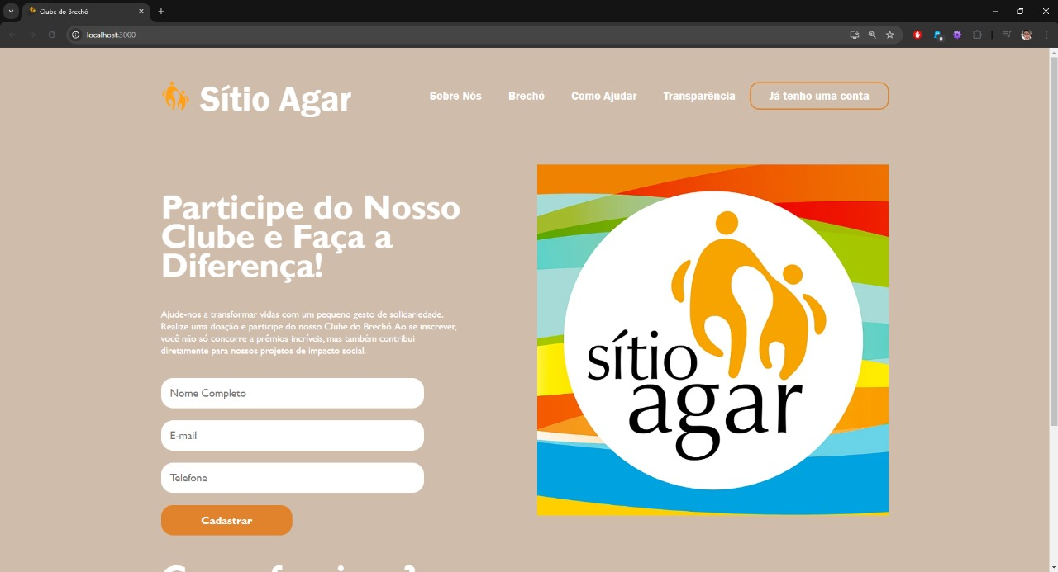Fonte: Elaborado pelos autores

### 2.5.2 ESTRUTURA DO PROJETO

A Figura 2, a seguir, apresenta a estrutura de diretórios do projeto.

Figura 2 - Estrutura do Projeto

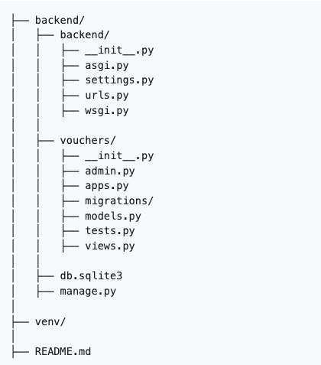

Fonte: Elaborado pelos autores

### 2.5.3 BANCO DE DADOS

A Figura 3 apresenta o Modelo Entidade-Relacionamento (MER) do banco de dados construído. Nele, observa-se os dados solicitados aos doadores durante o cadastro na *landing page*.

Figura 3 - Modelo Entidade-Relacionamento

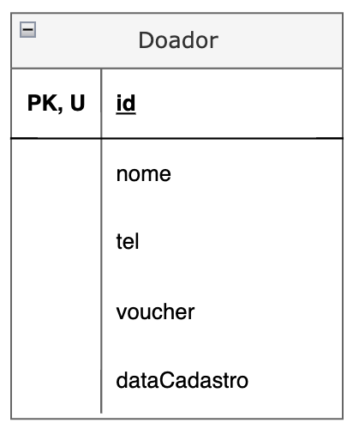

Fonte: Elaborado pelos autores

### 2.5.4 *BACK-END*

Na figura 4, observa-se o painel de administração do projeto.

Figura 4 - Página do administrador

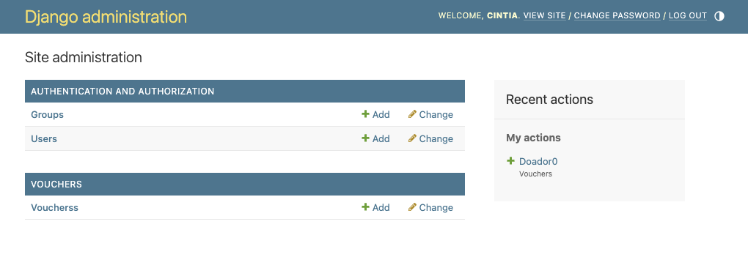Fonte: Elaborado pelos autores

Na Figura 5, vê-se os *superusers*, que têm acesso aos dados coletados.

Figura 5 - Lista dos administradores (superusers)

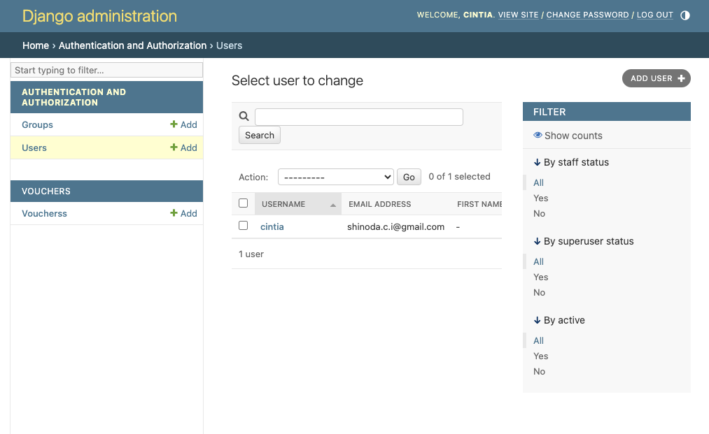Fonte: Elaborado pelos autores

Na Figura 6, observa-se a inclusão de doador fictício, com propósito de teste do *back-end*.

Figura 6 - Lista de doadores cadastrados

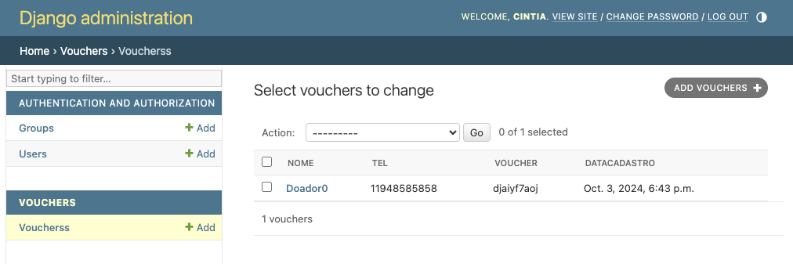Fonte: Elaborado pelos autores

### 2.5.5 VERSIONAMENTO DE CÓDIGO

Abaixo, na Figura 7, encontra-se uma imagem do repositório utilizado para compartilhamento e versionamento do código do projeto.

O repositório encontra-se disponível em: <https://github.com/cintia-shinoda/projeto-integrador-2>

Figura 7 - Repositório do projeto no GitHub

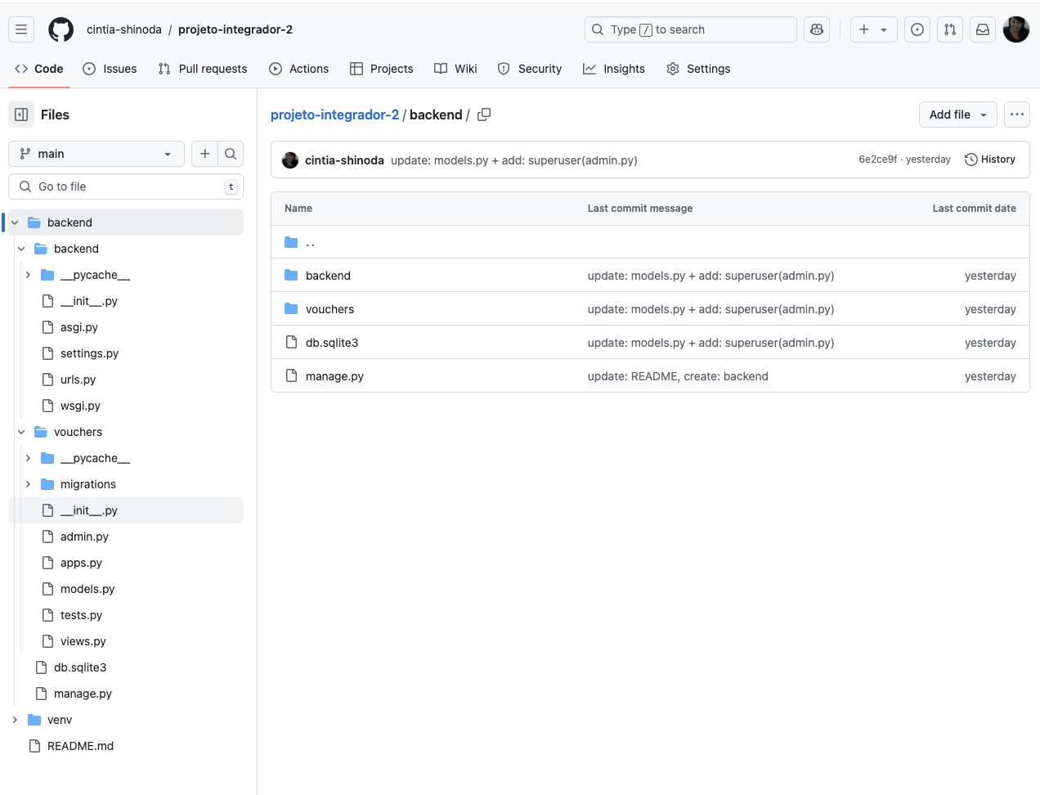Fonte: Elaborado pelos autores

# Referências

ABNT – Associação Brasileira de Normas Técnicas. **NBR 14724**: Informação e documentação. Trabalhos Acadêmicos - Apresentação**.** Rio de Janeiro: ABNT, 2002.

FOWLER, Martin. **Refatoração**. Porto Alegre: Bookman, 2004.

SEVERINO, A. J. **Metodologia do trabalho científico.** 22. ed. rev. e ampl. São Paulo: Cortez, 2002.

SOMMERVILLE, I. **Engenharia de Software**. São Paulo: Prentice Hall Brasil, 2019.

Consultas:

Diagrama Modelo Entidade-Relacionamento. Disponível em: https://drive.google.com/file/d/1LPgEciN3NZptVQi2yUIsaEbB8KoQ7lic/view. Acesso em: 05 out. 2024.

Repositório do Projeto no GitHub. Disponível em: <https://github.com/cintia-shinoda/projeto-integrador-2>. Acesso em: 04 out. 2024.

# Apêndice A

**1ª Reunião sobre o Projeto Integrador com o Sítio Agar e TotalTargets**

**Data da Reunião:** 30 de agosto de 2024

**Local:** Reunião virtual, mas não houve gravação.

**Participantes:**

* Altaisa Delmondes de Lima do Sítio Agar
* Roberto Escribano Martinez da TotalTargets
* Rogerio Gonçalves da Silva da UNIVESP
* Fernando Miguel Escribano Martinez da UNIVESP

**Tema Principal:** Redefinição da estratégia da campanha que foi proposta no semestre passado.

**Contexto:**

O grupo se reuniu para discutir uma nova estratégia de campanha para o Sítio Agar. A campanha anterior foi considerada complexa e difícil de gerenciar, tanto para efetiva implantação como na distribuição de brindes.

**Discussão:**

Primeiro o Fernando agradeceu em nome do grupo pela colaboração da Isa e do Sítio Agar, pois todos foram aprovados na disciplina no semestre passado.

Ainda informou:

* Que a disciplina Projeto Integrador se repete algumas vezes durante o curso na UNIVESP, porém o grupo não é exatamente o mesmo do semestre anterior.
* O projeto anterior não foi possível colocá-lo “em produção”.
* Como o projeto havia sido projeto há algum tempo, há a necessidade de serem feitas adaptações e pensar na distribuição das recompensas mencionadas na campanha

Além disso a Universidade nos pede que seja um novo problema.

Pensando em outro problema, anteriormente foi mencionado que o Sítio irá necessitar de alguma forma controlar quem fez os pagamentos.

Então foi feita a sugestão de uma nova campanha, mas direcionada ao brechó, que teria como objetivo captar novos nomes.

A ideia seria dar um cupom de desconto a ser usado na primeira compra para quem se cadastrar e deixar o celular e/ou e-mail.

Com isso haveria a oportunidade de Sítio captar e organizar uma lista de leads interessados em receber ofertas do brechó.

O Roberto lembrou que existem muitas ferramentas e talvez uma do tipo CRM terá muitas funções futuras. Além disso lembrou que para um primeiro momento a campanha tem um apelo maior pois atrai um interesse pela oferta.

Uma vez que o cadastro seja organizado será possível outras ações direcionadas a públicos específicos que estariam identificados, visando principalmente a fidelização.

A Isa lembrou que não há infraestrutura de tecnologia no brechó e nem contatos cadastrados, no máximo celular pessoal. E que o cadastro de contatos está na agenda do celular corporativo.

Também sugeriu se poderia haver um QR code na loja que se poderia ser direcionado para a campanha.

Fernando respondeu quanto a falta de recursos, alternativamente é possível imprimir uma lista de códigos que seria preenchida manualmente por alguém do brechó.

Quanto ao QR code, também será possível e a ideia será medir por onde o tráfego da *landing page* está vindo como por exemplo pelo Facebook, Instagram, QR Code ou outro.

**Resumo:**

Foi proposto um novo projeto que teria como objetivo captar novos clientes para o brechó do Sítio Agar e organizar uma base de dados de leads. A campanha distribuiria um cupom de desconto para quem se cadastrar na *landing page* do brechó. A equipe argumenta que a campanha é atrativa e oferece oportunidades de fidelização com ações direcionadas a públicos específicos. A discussão aborda a falta de infraestrutura tecnológica no brechó e as possíveis soluções, incluindo um QR code ou uma lista de códigos impressa, além da análise do tráfego da *landing page* através de diferentes canais.

# Apêndice B

**2ª Reunião sobre o Projeto Integrador com o Sítio Agar e TotalTargets**

**Data da Reunião:** 13 de setembro de 2024

**Local:** Reunião virtual – link da gravação: [2ª Reunião - Sítio Agar-20240913_111334-Gravação de Reunião.mp4 (sharepoint.com)](https://alunounivespbr.sharepoint.com/sites/DRP14-PJI240-SALA-002GRUPO-015/_layouts/15/stream.aspx?id=%2Fsites%2FDRP14%2DPJI240%2DSALA%2D002GRUPO%2D015%2FDocumentos%20Compartilhados%2FGeneral%2FGrava%C3%A7%C3%B5es%2F2%C2%AA%20Reuni%C3%A3o%20%2D%20S%C3%ADtio%20Agar%2D20240913%5F111334%2DGrava%C3%A7%C3%A3o%20de%20Reuni%C3%A3o%2Emp4&referrer=StreamWebApp%2EWeb&referrerScenario=AddressBarCopied%2Eview%2E0227ac8d%2D434b%2D448d%2D996d%2D34d8152d4baf)

**Participantes:**

* Altaisa Delmondes de Lima do Sítio Agar
* Roberto Escribano Martinez da TotalTargets
* Rogerio Gonçalves da Silva da UNIVESP
* Fernando Miguel Escribano Martinez da UNIVESP

**Tema Principal:** Redefinição da estratégia da campanha para o brechó do Sítio Agar.

**Contexto:**

O grupo se reuniu para discutir a estratégia da campanha para o brechó. A ideia inicial era oferecer um desconto de 10% nas compras no brechó em troca de doações. No entanto, essa ideia foi considerada complexa e difícil de gerenciar.

**Principais Pontos:**

* **Dificuldade em determinar o valor da troca:** A proposta inicial de trocar doações por descontos foi considerada complexa por não haver uma maneira fácil de determinar o valor das doações face ao desconto correspondente da compra.
* **Falta de controle sobre as doações e as vendas:** O grupo expressou preocupação com a falta de controle sobre o tipo e quantidade de doações que seriam recebidas, e como isso poderia criar impacto no estoque do brechó.
* **Importância de definir objetivos claros:** A necessidade de definir objetivos claros para a campanha foi levantada, questionando se o foco principal era arrecadar doações para o brechó ou atrair novos clientes. O que foi respondido pela Isa que pela visão do Seu Antonio (fundador da instituição) seria por arrecadar doações para o brechó.
* **Necessidade de uma mecânica mais simples:** Foi sugerido que a campanha deveria ter uma mecânica mais simples e direta, com uma relação clara entre a ação do público e o benefício recebido.
* **Alinhamento com as necessidades do brechó:** Foi destacado que a campanha precisa ser relevante para as necessidades reais do brechó.

**Próximos Passos:**

* Repensar os princípios da campanha (arrecadação de doações ou atrair novos clientes).
* Criar uma estratégia com uma mecânica mais simples e atrativa.
* Apresentar as novas ideias para o grupo em uma próxima reunião.

**Próxima Reunião:**

* Data: No dia 18 próxima quarta-feira.
* Hora: 10:00h.

**Responsáveis:**

* O Roberto ficará responsável por desenvolver a nova estratégia da campanha.
* O grupo como um todo deve contribuir com ideias e sugestões.

**Resumo:**

A reunião discute a organização de uma campanha para arrecadar doações para um brechó do Sítio Agar. Houve a discussão de diferentes ideias para a campanha, como oferecer descontos em compras para aqueles que doarem itens para o brechó. No entanto, eles percebem que esta estratégia pode ser complexa e difícil de gerenciar devido à imprevisibilidade dos itens doados face ao valor do desconto oferecido em compras. O grupo então decide focar em um objetivo mais simples e claro para o entendimento do público-alvo.

Um dos objetivos é atrair novos clientes para o brechó e expandir o cadastro de doadores. Eles concordam em repensar a campanha e criar uma mecânica mais simples e eficaz, com o objetivo de facilitar também a organização e o impacto da campanha.

# Apêndice C

**3ª Reunião sobre o Projeto Integrador com o Sítio Agar e TotalTargets**

**Data**: 18 de setembro de 2024  
**Local**: Reunião virtual – link da gravação: [3ª Reunião Sítio Agar-20240918_101709-Gravação de Reunião.mp4 (sharepoint.com)](https://alunounivespbr.sharepoint.com/sites/DRP14-PJI240-SALA-002GRUPO-015/_layouts/15/stream.aspx?id=%2Fsites%2FDRP14%2DPJI240%2DSALA%2D002GRUPO%2D015%2FDocumentos%20Compartilhados%2FGeneral%2FGrava%C3%A7%C3%B5es%2F3%C2%AA%20Reuni%C3%A3o%20S%C3%ADtio%20Agar%2D20240918%5F101709%2DGrava%C3%A7%C3%A3o%20de%20Reuni%C3%A3o%2Emp4&referrer=StreamWebApp%2EWeb&referrerScenario=AddressBarCopied%2Eview%2E91025028%2D5690%2D4a1a%2D9e0e%2Dd99b36cd30d8)**Participantes**:

* Altaisa Delmondes de Lima do Sítio Agar
* Roberto Escribano Martinez da TotalTargets
* Pedro Henrique Faria Cruz da UNIVESP
* Fernando Miguel Escribano Martinez da UNIVESP

**Pauta**: Discussão sobre propostas de ação para captação de doações para o brechó do sítio.

**1. Abertura da Reunião**

* Roberto iniciou a reunião abordando o objetivo principal: captar doações e dados de doadores para o brechó do Sítio Agar, considerando que a equipe do brechó tem recursos limitados.

**2. Apresentação das Propostas**

* **Roberto** apresentou três opções de ação para captação de doações:

**Opção 1**:

* + Criação de uma ***landing page*** para captar doações onde os doadores ganhariam um **voucher de desconto** para utilizar no brechó. O cadastro seria feito na página para obtenção do cupom, captando os dados dos doadores.

**Opção 2**:

* + **Clube do Brechó**: Ao doar um item, o participante receberia um **kit de brindes** do sítio e passaria a receber ofertas semanais com exclusividade. O valor do kit de brindes seria controlado para não gerar prejuízos. O kit pode conter itens disponíveis no brechó, ou brindes que o sítio já possui, como os usados em eventos passados.

**Opção 3**:

* + **Sorteio Mensal de Prêmios**: Ao doar, o participante receberia um **número da sorte** para concorrer a prêmios mensais. Esses prêmios seriam itens de maior destaque doados ao brechó. Essa ação também serviria para captar dados dos doadores.

**3. Discussão das Propostas**

* **Isa** expressou preferência pela terceira opção (sorteio), destacando o engajamento que sorteios geram entre os participantes.
* **Roberto** explicou que o sorteio e a geração de números da sorte seriam automatizados. A pessoa que doar receberia um QR code para preencher seus dados e obter o número da sorte.
* **Isa** levantou a preocupação operacional sobre como gerenciar os dados e o processo de entrega dos números da sorte, além da comunicação com os ganhadores.

**4. Automatização e Operação**

* **Fernando** explicou que o sistema de cadastro e sorteio seria automatizado, facilitando a operação para a equipe reduzida do brechó.
* Os participantes discutiram sobre a possibilidade de:
  + Envio automático de um e-mail com o número da sorte para cada doador.
  + Geração automática do sorteio mensal.
  + Envio de comunicações automáticas aos ganhadores e participantes que não ganharam, incentivando novas doações.
  + Exibição de fotos dos ganhadores com o prêmio nas unidades do brechó para aumentar o engajamento.

**5. Controle de Cadastros**

* **Isa** pediu esclarecimentos sobre o controle dos cadastros.
* **Fernando** sugeriu que os contatos fossem armazenados automaticamente na agenda corporativa do sítio, com uma etiqueta identificando a campanha de origem.
* **Isa** reforçou a importância de garantir que os contatos sejam organizados de forma a não se misturarem com outros e-mails recebidos pelo sítio.
* **Roberto** sugeriu que fosse criado um campo no cadastro para identificar os contatos vindos de cada campanha. Além disso, propôs a geração de um relatório (em Excel) para checar se todos os contatos foram captados corretamente.

**6. Encaminhamentos**

* **Roberto** e **Fernando** se comprometeram a preparar uma descrição detalhada da proposta do sorteio e da *landing page* para envio à equipe do sítio.
* **Isa** levará as propostas para aprovação com **Antônio** e **Erik**.
* **Fernando** trabalhará na automatização do sistema de cadastro e sorteio.
* O grupo agendará uma nova reunião para revisar as implementações, com previsão para o final da semana.

**7. Encerramento**

* A reunião foi encerrada com o consenso de que a proposta do sorteio será o foco principal, devido ao seu potencial de engajamento.

# Apêndice d

**Mensagens trocadas no dia 20 de setembro:**

**I. Introdução e Contexto:**

* Adaptação da proposta de projeto devido à restrição de tempo.
* Divisão do projeto original em duas fases.

**II. Fase 1 do Projeto:**

* Objetivo: Desenvolvimento de uma *landing page* funcional.
* Funcionalidades da *landing page*:
* Captação de contatos.
* Envio de código de confirmação por SMS após cadastro.
* Justificativa para iniciar com a Fase 1:
* Criação de uma base sólida para a Fase 2.
* Possibilidade de testes e promoções para validar a plataforma.

**III. Fase 2 do Projeto:**

* Objetivo: Implementação da funcionalidade de sorteio.
* Detalhes sobre as funcionalidades e escopo da Fase 2 serão especificados em detalhes depois da implantação da Fase 1.

**IV. Próximos Passos:**

* Necessidade de agendamento de uma conversa com Isa.
* Objetivo da conversa: Discutir a proposta adaptada em detalhes.

**V. Tom da Mensagem:**

* Sensibilidade e reconhecimento da empolgação de Isa pelo projeto original.
* Garantia de que a adaptação não invalida o trabalho já realizado.
* Confiança no sucesso da adaptação e busca por diálogo para alinhar expectativas.

# Apêndice E

**4ª Reunião sobre o Projeto Integrador com o Sítio Agar e TotalTargets**

**Data da Reunião:** 04 de outubro de 2024

**Local:** Reunião virtual – link da gravação: [4ª Reunião Sitio Agar-20241004_110421-Gravação de Reunião.mp4](https://alunounivespbr.sharepoint.com/:v:/s/DRP14-PJI240-SALA-002GRUPO-015/EXZNaQmfxbBGk1i9dxiM_P0B-C3-BqkV25Pc_MxBl_17kA?e=tGnL2h)

**Participantes:**

* Altaisa Delmondes de Lima do Sítio Agar
* Roberto Escribano Martinez da TotalTargets
* Rogerio Gonçalves da Silva da UNIVESP
* Fernando Miguel Escribano Martinez da UNIVESP

**1. Objetivo da Reunião**

Discutir e definir os próximos passos para a implementação e validação da campanha de cadastro e desconto no Brechó Sítio Agar, com foco na criação de uma página de teste e a validação do processo de cadastramento e comunicação com os usuários.

**2. Discussões Principais**

**2.1. Limitações do Projeto**

* **Equipe e Tempo:** O grupo reconheceu que seria inviável implementar todas as funcionalidades inicialmente previstas devido à limitação de tempo e pessoal. Foi acordado que a entrega será dividida em fases, priorizando as funcionalidades essenciais para validar o sistema de cadastro e envio de códigos de desconto.
* **Comunicação com Usuários:** A comunicação com os cadastrados, por e-mail ou WhatsApp, é essencial, mas atualmente não há uma pessoa dedicada no brechó para essa tarefa. Isso pode comprometer a continuidade da campanha, já que a comunicação é fundamental para manter os usuários engajados.

**2.2. Proposta de Solução**

* **Página de Cadastro e Desconto:** O foco imediato será criar e validar uma página de cadastro onde os usuários poderão inserir seus dados e receber um código de desconto após doarem itens ao brechó.
* **Criação de Lista de Transmissão no WhatsApp:** Para facilitar o envio de ofertas e novidades aos cadastrados, foi proposta a criação de uma lista de transmissão no WhatsApp. O objetivo é manter a comunicação simples e acessível, mesmo com a equipe reduzida.

**2.3. Ajustes Necessários no Texto da Campanha**

* Correções no texto da campanha foram discutidas. O texto atualizado será:
  + “Entre para o clube do brechó do Sítio AGAR e nos ajude a expandir essa ação de solidariedade. Faça uma doação de alguma peça, sapato, roupa, móvel, em bom estado e ganhe um voucher de desconto de 10% para sua próxima compra no brechó. Ao preencher o voucher com seus dados, você passará a receber ofertas do brechó e novidades sobre como essa atividade vem contribuindo para ajudar crianças, jovens e idosos.”
  + O voucher deverá incluir: nome, e-mail, celular e o desconto de 10%, válido para a primeira compra após a doação.

**2.4. Validação da Campanha**

* Mesmo que a campanha completa não seja divulgada de imediato, é necessário validar o processo com pelo menos algumas pessoas para garantir que o sistema de cadastro e o envio de códigos funcionem corretamente.
* A validação pode ser realizada com um grupo pequeno de pessoas internas ao projeto (como o Eric e outros).

**3. Próximos Passos**

* **Criação da Página de Teste:** A equipe técnica vai finalizar a criação da página de cadastro, com o texto ajustado e o campo de desconto de 10%.
* **Discussão sobre Operação no brechó:** Será realizada uma reunião com o responsável do brechó (Antônio) para verificar a viabilidade de designar alguém para gerenciar a lista de transmissão e responder a solicitações dos usuários cadastrados.
* **Testes da Página:** O sistema será testado com um grupo pequeno de usuários para garantir que o processo de cadastro e envio do código de desconto esteja funcionando conforme esperado.
* **Decisão sobre a Divulgação:** Após a validação inicial, serão discutidas as ações para uma campanha mais ampla.

**4. Encaminhamentos**

* Ajustar o texto da página de cadastro e do voucher conforme discutido.
* Realizar os primeiros testes da campanha até o final de novembro.
* Verificar com o responsável do brechó a possibilidade de alocar uma pessoa para gerenciar a comunicação com os cadastrados.
* Definir os detalhes sobre o domínio da página de cadastro.

**Encerramento:** A reunião foi finalizada com o compromisso de dar andamento às ações discutidas, especialmente a finalização da página de cadastro e a validação do processo de envio de códigos.